Lohjan eläkkeensaajien päiväretki Kaarinaan 5.11.2013 (kuvat Lea Heinonen-Eerola).
Kuusiston kirkossa kuultiin runoja ja lauluja.
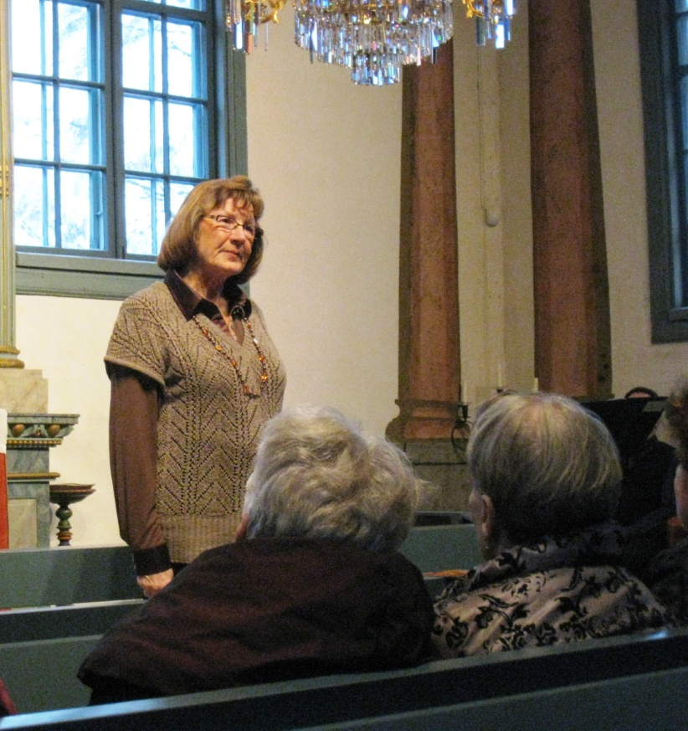
Tuula Saarinen / runokerho Helokit
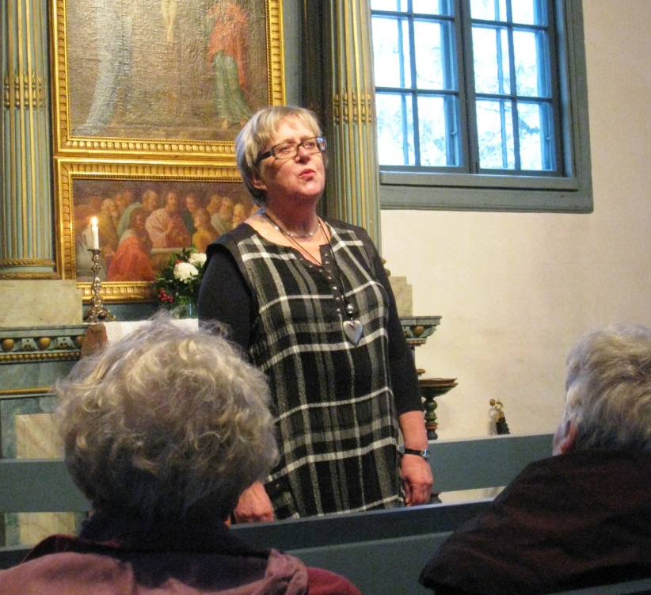
Terttu Hakala / runokerho Helokit

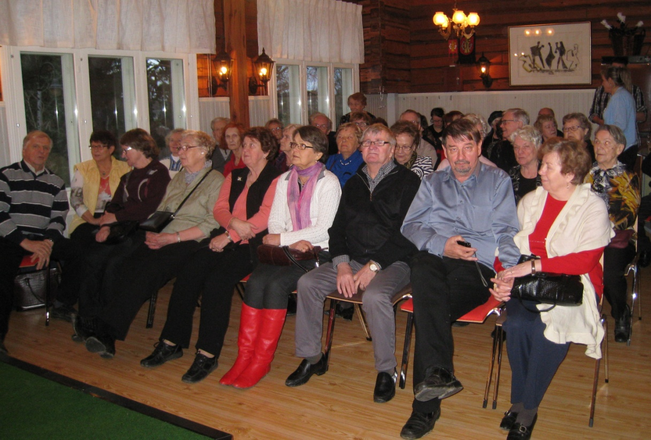
Kaarina-teatterin kahviossa Minna Saarinen kertoi tulevasta yllätysohjelmasta.
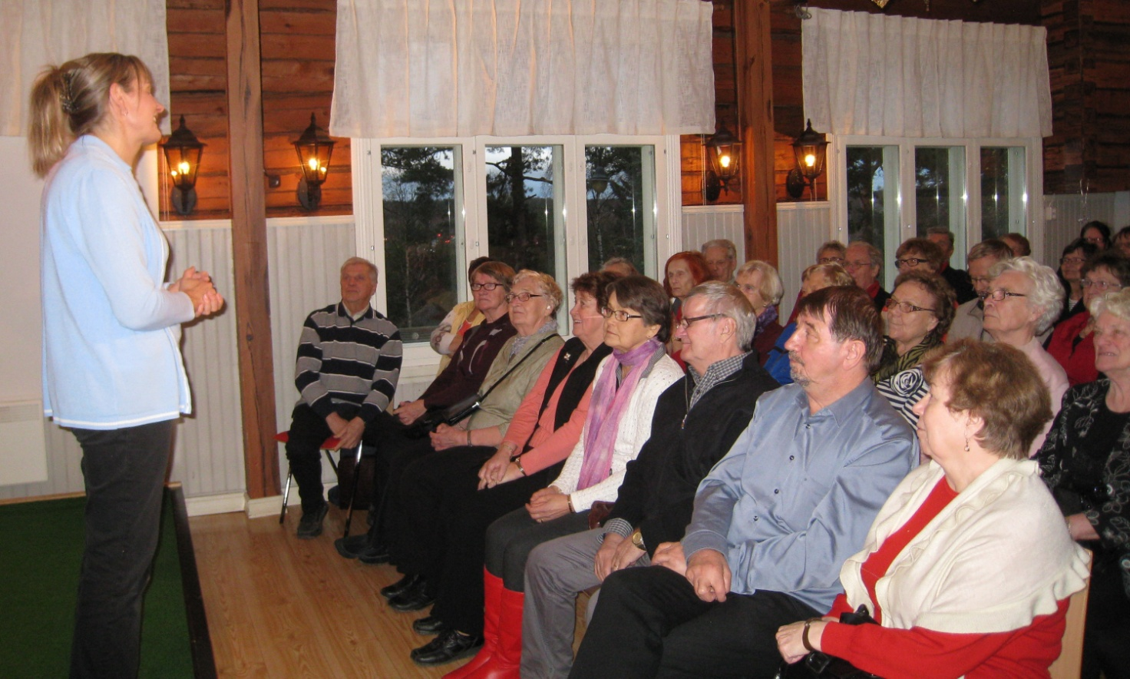

Ensi-ilta! Sirpa Toivola esitti yhden naisen komedian Shirley Valentine (ohj. Mikko Rantanen).
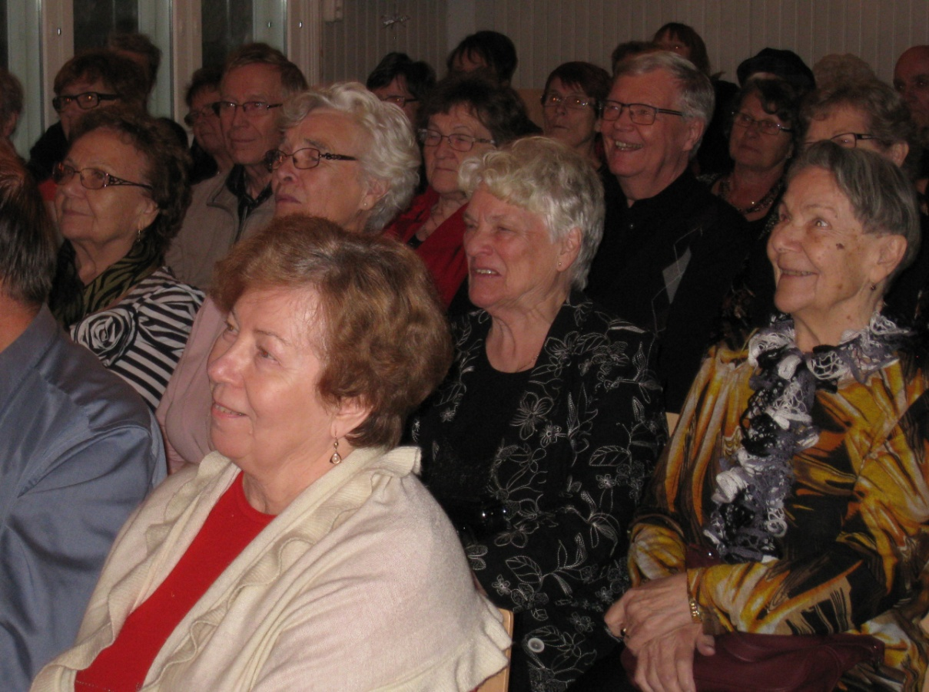

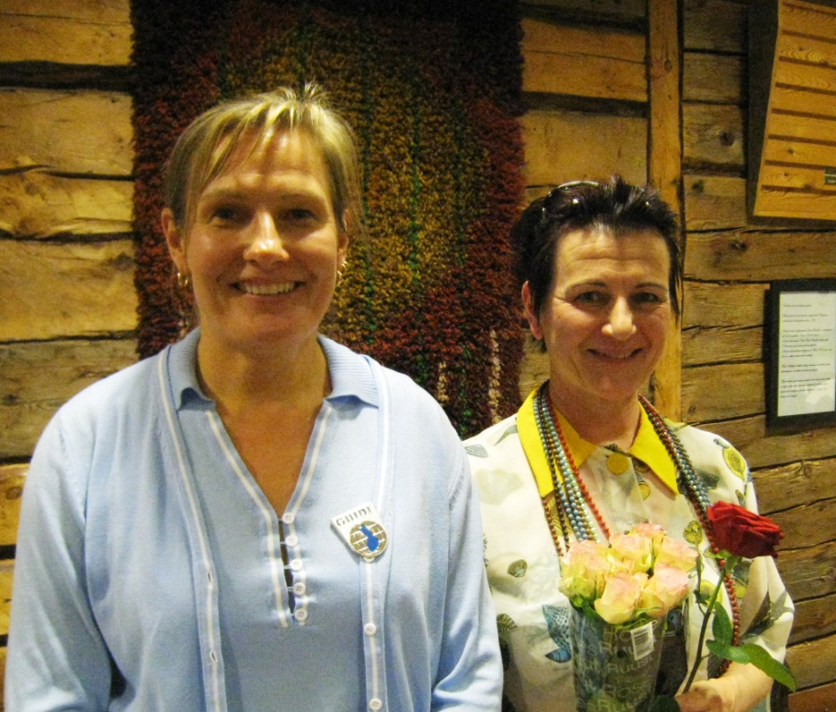
Minna Saarinen ja Sirpa Toivola (eli salaperäinen Neiti F)
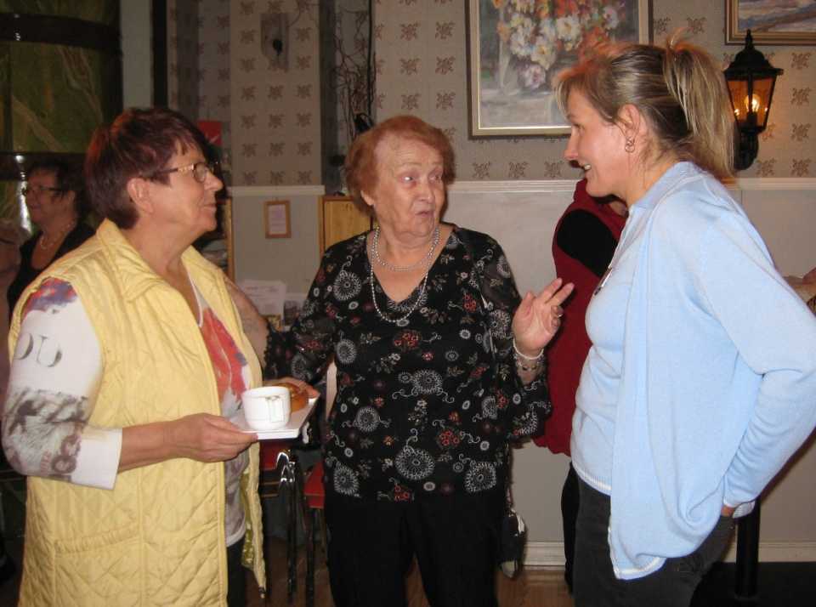
Tuulikki Nikulainen Kerttu Böhling ja Minna Saarinen

Kesämuistoja Kuusistosta!

